NAPALM GIRL

- Motivace, perspektiva
  - Z jaké perspektivy chceme k tématu přistupovat a proč jsme si ho zvolili
- „Kritický moment“ pramene
  - Podobně jako v historylabu
  - Určitý aspekt fotky, který nás ovlivnil
- Další kroky, zužování tématu
  - Vytvoření projektu

Musíme toto téma zpracovat (každá i na trochu jiný proud). Každá bychom měly přinést další pramen např. další knihu, orální prameny, dokumenty…

Výstupem kurzu:
- Rešerše pramene

Jak Vietnamská válka ovlivnila lidské životy

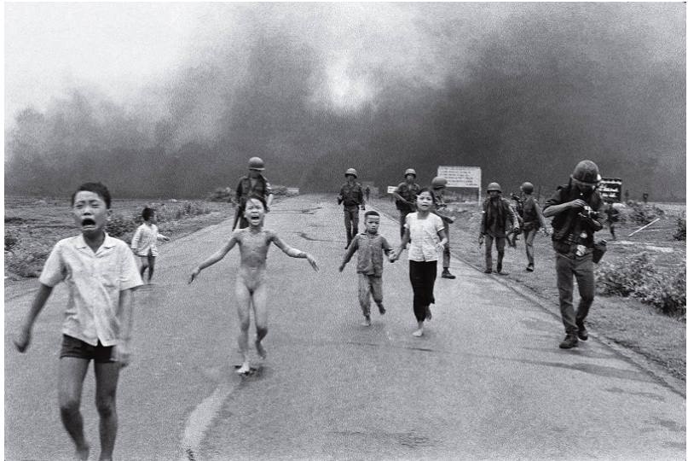

- Literatura
- Vymezení badatelské otázky a tématu na základě určené literatury
- Vlastní heurisitka pramen
(Například body a,b,c)
  - Vojáci
  - Lidé
  - Phan Thị Kim Phúc

